**SecantMethod**

**SecantMethod**

割线法由下面的递归公式定义。

为初始值



从递归关系可以看出，secant方法需要两个初始值x0和x1，理想情况下，这两个值应该被选择在根附近。

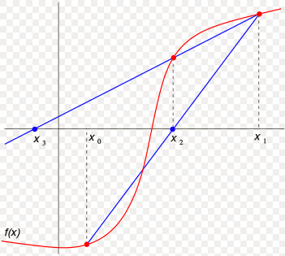从初始值x0和x1开始，我们构造一条穿过和的直线，如右图所示。由斜截式，我们得到直线的方程为



令y=0，我们可以求出这条直线的根。



得x的表达式如下



我们令新得到的为，然后利用重复上述过程。有



**实例**

本实例计算的零值点。迭代结果如下所示

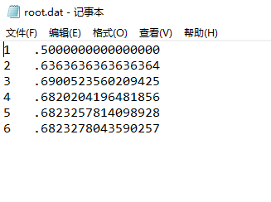

代码链接

Fortran代码：

<https://pan.baidu.com/s/1GjKb7e4XGpUnERm8raK09A>

Python代码：

<https://pan.baidu.com/s/1H6iwCxkTf6iOOoj_6CQOFw>